排版建议

1. 标题：三级标题格式不统一，都设为单倍行距、段后0.5行

**4.2.3 我是一个三级标题**

1. 一级标题之间不用换页
2. 所有图片、表格需要编号，按照第几节第几章图/表，图标注在下，表标注在上，如

图3.4 一张图

表3.2 一张表

1. 正文部分：单倍行距，段落->段后0.5行，段落之间不用空行，如下

这是一个段落样本

这是新的一段，和上一段之间没有空行

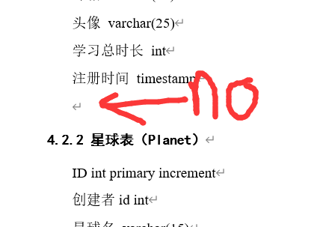

1. 一级标题之间不必强制换页，空一行就行，在不同电脑上容易排版混乱

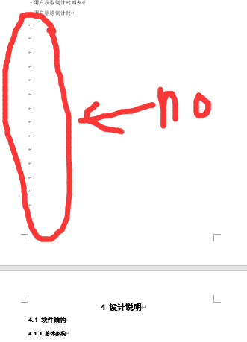

1. 图片后不要手动换页，也不用换行

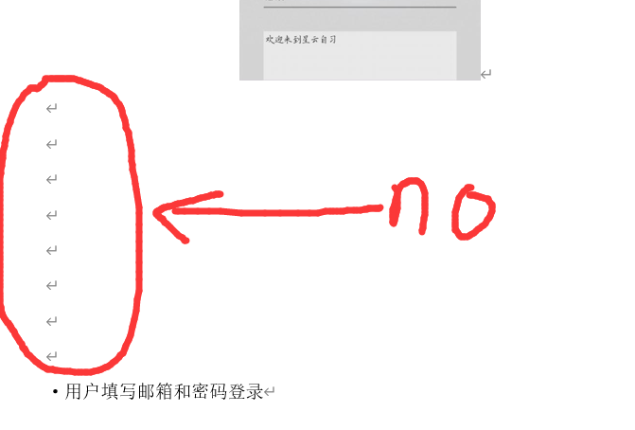

**\*\*第一部分\*\***

**1.2 项目心得**

**\*\*第三部分\*\***

**3.3 需求总结（此节不用再分子标题，以表格形式展示每个模块的需求）**

注意描述一下主要分为哪几个模块，每个模块要完成什么样的需求

表3.* 用户模块需求

|  |  |
| --- | --- |
| 编号 | 需求 |
| 1 | ***** |
| 2 | ***** |

**\*\*第四部分为文档重点，需仔细修改**

**4.1 系统架构（此节不用再分子标题，描述每个部分运用的什么框架）**

系统主要由以下几个部分组成

前端：Unity

服务器：***

数据库：***

SDK：Agora

**4.2 系统功能设计（每个模块的简介及主要功能，不用很详尽）**

4.2.1 用户模块设计

4.2.2 星球模块设计

4.2.3 其他模块设计

**4.3 数据库设计（此节不用再分子标题，需要包含数据表表、每个数据表的字段表，如下图）**

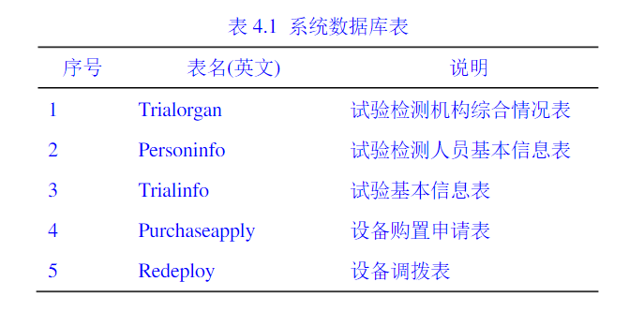

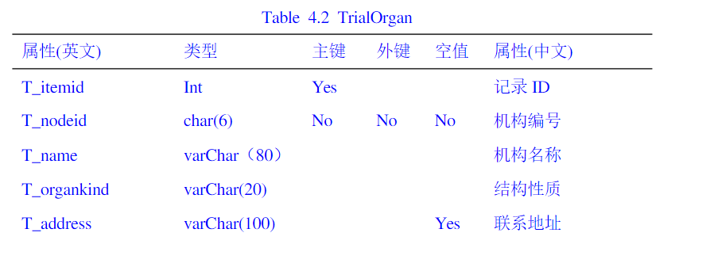

**4.4 接口设计（把内容整合成如下格式的三张表，不用再分标题）**

**自习模块接口表**

|  |  |  |  |
| --- | --- | --- | --- |
| **接口名称** | **输入** | **处理** | **输出** |
|  |  |  |  |
|  |  |  |  |

**\*\*第八部分\*\***

删掉8.1和8.2

所有图片高度统一为8cm

